阿坝州壤塘县2025年度城乡居民养老保险事务中心部门决算公开

目录
公开时间：2026年10 月12日
第一部分 部门概况 4
一、部门职责 4
二、机构设置 4
第二部分 2025年度部门决算情况说明 5
一、 收入支出决算总体情况说明 5
二、 收入决算情况说明 6
三、 支出决算情况说明 6
四、财政拨款收入支出决算总体情况说明 7
五、一般公共预算财政拨款支出决算情况说明 8
（一）一般公共预算财政拨款支出决算总体情况 8
（二）一般公共预算财政拨款支出决算结构情况 9
（三）一般公共预算财政拨款支出决算具体情况 10
六、一般公共预算财政拨款基本支出决算情况说明 10
七、财政拨款“三公”经费支出决算情况说明 11
八、政府性基金预算支出决算情况说明 11
九、 国有资本经营预算支出决算情况说明 11
十、其他重要事项的情况说明 11
（一）机关运行经费支出情况 11
（二）政府采购支出情况 11
（三）国有资产占有使用情况 11
（四）预算绩效管理情况。 12
第三部分 名词解释 13
第四部分 附件 16
附件1 16
壤塘县城乡居民养老保险事务中心2025年度部门整体支出绩效评价报告 16
第五部分 附表 19
一、收入支出决算总表 19
二、收入决算表 19
三、支出决算表 19
四、财政拨款收入支出决算总表 19
五、财政拨款支出决算明细表 19
六、一般公共预算财政拨款支出决算表 19
七、一般公共预算财政拨款支出决算明细表 19
八、一般公共预算财政拨款基本支出决算明细表 19
九、一般公共预算财政拨款项目支出决算表 19
十、政府性基金预算财政拨款收入支出决算表 19
十一、国有资本经营预算财政拨款收入支出决算表 19
十二、国有资本经营预算财政拨款支出决算表 19
十三、财政拨款“三公”经费支出决算表 19

第一部分 部门概况
一、部门职责

1.贯彻落实养老保险法律法规及规章，负责养老保险参保登记、保费征缴、待遇支付，办理养老保险关系建立、转移、接续、终止等业务，制定业务操作规范并组织实施。
2.负责城乡居民养老保险个人账户管理、缴费记录维护及业务档案管理工作。
3. 严格执行社会保险基金财务、会计制度，规范基金管理，编制社会保险基金年度预决算及季度、月度财务报告，强化基金会计核算。
4. 拟定全县基本养老保险统筹规划、年度统筹谋划，按规定完成社会保险调剂金上解。
5.落实城乡居民退休人员基本养老金按时足额发放，开展退休人员社会化管理服务，规范养老金社会化发放。
6.组织开展养老保险稽核，加强养老保险基金监管，保障基金专款专用、安全完整。
7.承担养老保险信息、统计数据的采集、整理、分析及管理工作。
8.负责组织实施养老保险机构业务培训，提供养老保险咨询、查询服务，开展养老保险宣传工作。
二、机构设置
壤塘县城乡居民养老保险事务中心属一级预算单位，其中内设机构1个。总编制7名,其中:行政编制 0 名。在职人员总数7名，其中：行政人员0名，其他事业人员7名；退休人员 0人。

第二部分 2025年度部门决算情况说明
- 收入支出决算总体情况说明
2025年度收入总计201.66万元。与2024年218.98万元相比，收入减少17.32万元，下降8.59%。主要下降原因为：厉行节约，相关业务活动缩减。
2025年度支出总计201.66万元。与2024年218.98万元相比，支出减少17.32万元，下降8.59%。主要下降原因：厉行节约，压减差旅费等一般性支出。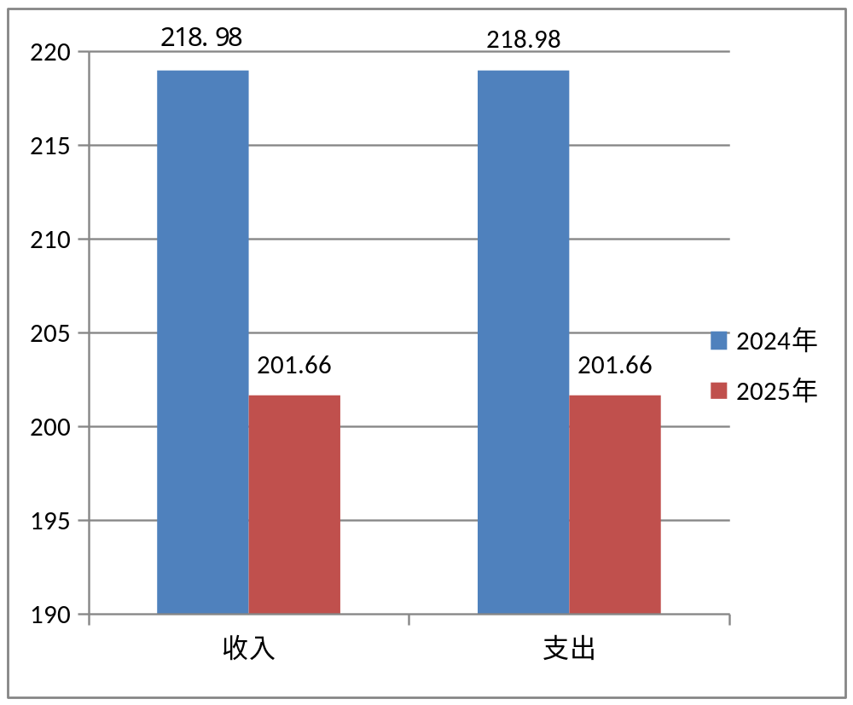
（图1：收、支决算总计变动情况图）（柱状图）
- 收入决算情况说明
2025年本年收入合计201.66万元，其中：一般公共预算财政拨款收入201.66万元，占100%；本单位无政府性基金预算财政拨款收入、国有资本经营预算财政拨款收入、上级补助收入、事业收入、经营收入、附属单位上缴收入、其他收入。
（图2：收入决算结构图）（饼状图）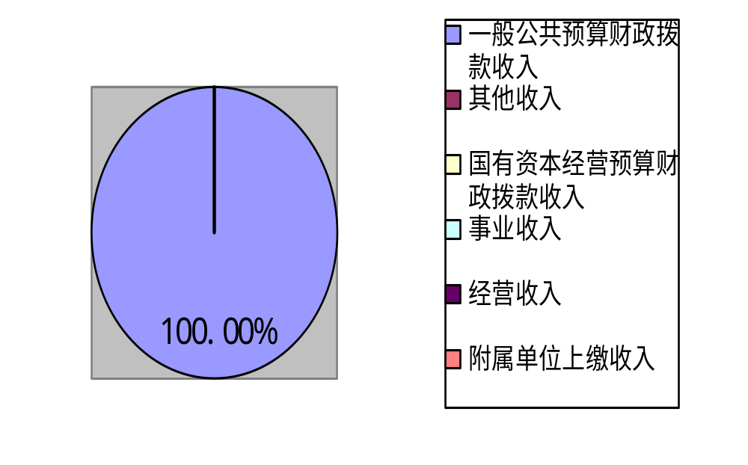
- 支出决算情况说明
2025年本年支出合计201.66万元，其中：基本支出201.66万元，占100%；本单位无项目支出、上缴上级支出、经营支出、对附属单位补助支出。
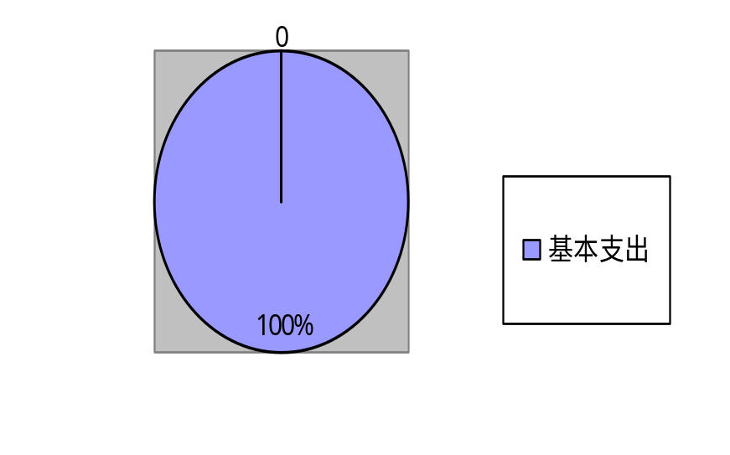 （图3：支出决算结构图）（饼状图）

四、财政拨款收入支出决算总体情况说明
2025年财政拨款收入总计201.66万元。与2024年218.98万元相比，财政拨款收入总计下降17.32万元，下降8.59%。主要变动原因：厉行节约，相关业务活动缩减。
2025年财政拨款支出总计201.66万元。与2024年218.98万元相比，财政拨款支出总计下降17.32万元，下降8.59%。主要变动原因：厉行节约，压减差旅费等一般性支出。

（图4：财政拨款收、支决算总计变动情况）（柱状图）

五、一般公共预算财政拨款支出决算情况说明

（一）一般公共预算财政拨款支出决算总体情况
2025年一般公共预算财政拨款支出201.66万元，占本年支出合计的100%。与2024年218.98万元相比，一般公共预算财政拨款下降17.32万元，下降8.59%。主要变动原因：厉行节约，压减差旅费等一般性支出。
（图5：一般公共预算财政拨款支出决算变动情况）（柱状图）

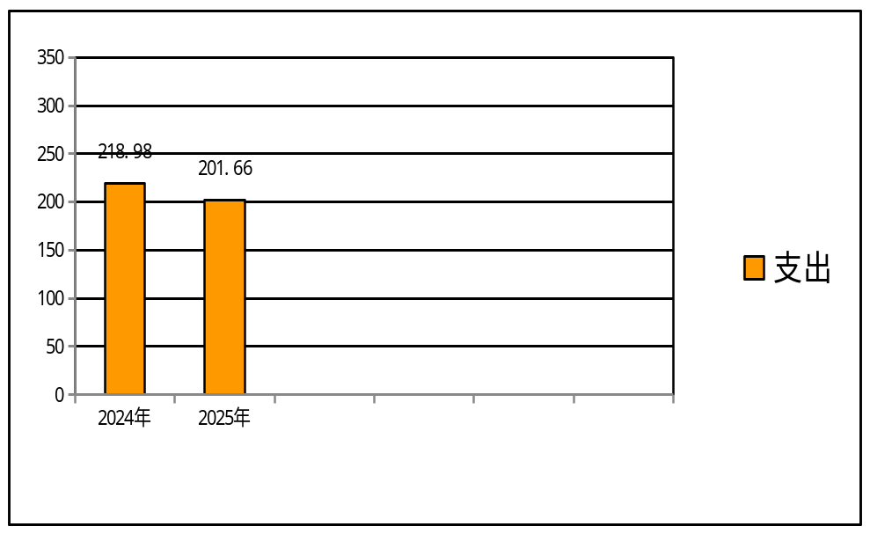（二）一般公共预算财政拨款支出决算结构情况
2025年一般公共预算财政拨款支出201.66万元，主要用于以下方面:社会保障和就业（类）支出155.4万元，占77.06%；卫生健康支出9.1万元，占4.51%；财政代缴社会保险费支出23.97万元，占支出总额的11.89%；住房保障支出13.19万元，占6.54%。
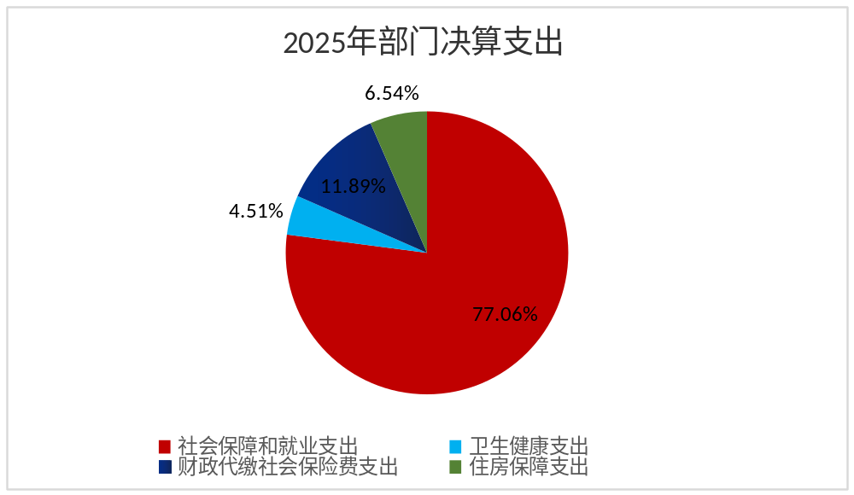

（图6：一般公共预算财政拨款支出决算结构）（饼状图）
（三）一般公共预算财政拨款支出决算具体情况
2025年一般公共预算支出决算数为201.66万元，完成预算100%。其中：
1.社会保障和就业（类）人力资源和社会保障管理事务（款）社会保障经办机构（项）: 支出决算为129.14万元，完成预算100%。
2.社会保障和就业（类）行政事业单位离退休（款）机关事业单位基本养老保险缴费支出（项）：支出决算为17.51万元，完成预算100%。
3.社会保障和就业（类）行政事业单位离退休（款）机关事业单位职业年金缴费支出（项）：支出决算为8.75万元，完成预算100%。
4.卫生健康（类）行政事业单位医疗（款）事业单位医疗（项）:支出决算为9.1万元，完成预算100%。
5.社会保障和就业（类）人力资源和社会保障管理事务（款）财政代缴城乡居民基本养老保险费支出（项）：支出决算为23.97万元，完成预算100%。
6.住房保障支出（类）住房改革支出（款）住房公积金（项）:支出决算为13.19万元，完成预算100%。

六、一般公共预算财政拨款基本支出决算情况说明
2025年一般公共预算财政拨款基本支出201.66万元，其中：
人员经费166.5万元，主要包括：基本工资、津贴补贴、奖金、机关事业单位基本养老保险缴费、职业年金缴费、职工基本医疗保险缴费、其他社会保障缴费、医疗费补助、奖励金、住房公积金。
项目支出23.97万元，主要包括：2025年建档立卡贫困人口、低保对象、特困人员等困难群体政府城乡居民基本养老保险费。
日常公用经费11.2万元，主要包括：办公费、差旅费、维修（护）费、培训费、印刷费、公务用车运行维护费、办公设备购置。

七、财政拨款“三公”经费支出决算情况说明
2025年本单位没有“三公”经费支出，共计0元。

八、政府性基金预算支出决算情况说明
2025年政府性基金预算拨款支出0万元。
- 国有资本经营预算支出决算情况说明
2025年国有资本经营预算拨款支出0万元。

十、其他重要事项的情况说明

（一）机关运行经费支出情况
2025年，城居中心机关运行经费支出总额0万元。

（二）政府采购支出情况
2025年，城居中心政府采购支出总额0万元。

（三）国有资产占有使用情况

无

（四）预算绩效管理情况。
根据预算绩效管理要求，本单位在年初预算编制阶段，已开展预算事前绩效评估，对1个项目编制了绩效目标，预算执行过程中，选取1个项目开展绩效监控，年终执行完毕后，对1个项目开展了绩效目标完成情况自评。
我中心按要求对2025年部门整体支出开展绩效自评，从评价情况来看我中心2025年部门整体支出情况良好，从预算到执行和收入、支出管理均严格按照相关要求进行，全年收支平衡，有效保障了单位正常运转，圆满完成了单位目标任务。
本单位1个专项预算项目，年末已组织开展项目支出绩效评价。

- 名词解释
1.财政拨款收入：指单位从同级财政部门取得的财政预算资金。
2.事业收入：指事业单位开展专业业务活动及辅助活动取得的收入。
3.经营收入：指事业单位在专业业务活动及其辅助活动之外开展非独立核算经营活动取得的收入。
4.其他收入：指单位取得的除上述收入以外的各项收入。
5.使用非财政拨款结余：指事业单位使用以前年度积累的非财政拨款结余弥补当年收支差额的金额。
6.年初结转和结余：指以前年度尚未完成、结转到本年按有关规定继续使用的资金。
7.结余分配：指事业单位按照会计制度规定缴纳的所得税、提取的专用结余以及转入非财政拨款结余的金额等。
8、年末结转和结余：指单位按有关规定结转到下年或以后年度继续使用的资金。
9. 社会保障和就业（类）人力资源和社会保障管理事务（款）社会保险经办机构（项）：指社会保险经办机构开展业务工作的支出
10.社会保障和就业（类）行政事业单位离退休（款）机关事业单位基本养老保险缴费支出（项）：指机关事业单位实施养老保险制度由单位缴纳的基本养老保险费支出。
11. 社会保障和就业（类）行政事业单位离退休（款）机关事业单位职业年金缴费支出（项）：指机关事业单位养老保险制度由单位缴纳的职业年金支出。
12.医疗卫生与计划生育（类）行政事业单位医疗（款）事业单位医疗（项）：指财政部门集中安排的事业单位基本医疗保险缴费。
13.住房保障（类）住房改革（款）住房公积金（项）：指行政事业单位按规定的标准和比例为职工缴纳的住房公积金。
14.基本支出：指为保障机构正常运转、完成日常工作任务而发生的人员支出和公用支出。
15.项目支出：指在基本支出之外为完成特定行政任务和事业发展目标所发生的支出。
16.经营支出：指事业单位在专业业务活动及其辅助活动之外开展非独立核算经营活动发生的支出。
17.“三公”经费：指部门用财政拨款安排的因公出国（境）费、公务用车购置及运行费和公务接待费。其中，因公出国（境）费反映单位公务出国（境）的国际旅费、国外城市间交通费、住宿费、伙食费、培训费、公杂费等支出；公务用车购置及运行费反映单位公务用车车辆购置支出（含车辆购置税）及租用费、燃料费、维修费、过路过桥费、保险费等支出；公务接待费反映单位按规定开支的各类公务接待（含外宾接待）支出。
18.机关运行经费：为保障行政单位（含参照公务员法管理的事业单位）运行用于购买货物和服务的各项资金，包括办公及印刷费、邮电费、差旅费、会议费、福利费、日常维修费、专用材料及一般设备购置费、办公用房水电费、办公用房取暖费、办公用房物业管理费、公务用车运行维护费以及其他费用。

第四部分 附件

附件1

壤塘县城乡居民养老保险事务中心2025年度部门整体支出绩效评价报告
一、部门概况
（一）机构组成。
壤塘县城乡居民养老保险事务中心隶属于壤塘县人力资源和社会保障局。本部门无下属一级预算单位，设置内设机构1个。
（二）机构职能。

1.贯彻落实养老保险法律法规及规章，负责养老保险参保登记、保费征缴、待遇支付，办理养老保险关系建立、转移、接续、终止等业务，制定业务操作规范并组织实施。
2.负责城乡居民养老保险个人账户管理、缴费记录维护及业务档案管理工作。
3. 严格执行社会保险基金财务、会计制度，规范基金管理，编制社会保险基金年度预决算及季度、月度财务报告，强化基金会计核算。
4. 拟定全县基本养老保险统筹规划、年度统筹谋划，按规定完成社会保险调剂金上解。
5.落实城乡居民退休人员基本养老金按时足额发放，开展退休人员社会化管理服务，规范养老金社会化发放。
6.组织开展养老保险稽核，加强养老保险基金监管，保障基金专款专用、安全完整。
7.承担养老保险信息、统计数据的采集、整理、分析及管理工作。
8.负责组织实施养老保险机构业务培训，提供养老保险咨询、查询服务，开展养老保险宣传工作。
（三）人员概况。
壤塘县城乡居民养老保险事务中心一级预算单位，其中内设机构1个。总编制7名,其中:行政编制 0 名。在职人员总数7名，其中：行政人员0名，其他事业人员7名；退休人员 0人。
二、部门财政资金收支情况
（一）部门财政资金收入情况。
部门财政资金收入合计201.66万元全部来源于一般公共预算财政拨款。无上级补助收入、事业收入、经营收入及其他性质的经费收入。
（二）部门财政资金支出情况。
部门财政资金支出合计201.66万元，其中：人员经费166.5万元，主要包括：基本工资、津贴补贴、奖金、机关事业单位基本养老保险缴费、职业年金缴费、职工基本医疗保险缴费、其他社会保障缴费、医疗费补助、奖励金、住房公积金。
项目支出23.97万元，用于2025年建档立卡贫困人口、低保对象、特困人员等困难群体城乡居民基本养老保险政府代缴。
日常公用经费11.2万元，主要包括：办公费、差旅费、维修（护）费、培训费、公务用车运行维护费。
三、部门整体预算绩效管理情况
（一）部门预算管理。
科学统筹年度收支预算，强化预算全流程管理。财务人员严格依据县级预算编制文件要求开展预算编制工作，预算方案经财政部门审核通过后组织实施。预算执行阶段，严肃财经纪律，保障收支平衡，顺利完成各项既定工作目标。
（二）结果应用情况。
依托绩效评价结果，持续规范预算执行管理，压紧预算执行责任，保障单位各项工作目标落地完成。
四、评价结论及建议
（一）评价结论。
2025年度部门整体支出管理规范，预算编制、资金执行、收支管控均严格遵守财经管理规定，全年收支平衡，有力保障机构正常履职，圆满完成年度各项工作任务。（二）存在问题。
无
（三）改进建议。
无

第五部分 附表

一、收入支出决算总表

二、收入决算表

三、支出决算表

四、财政拨款收入支出决算总表

五、财政拨款支出决算明细表

六、一般公共预算财政拨款支出决算表

七、一般公共预算财政拨款支出决算明细表

八、一般公共预算财政拨款基本支出决算表

九、一般公共预算财政拨款项目支出决算表

十、政府性基金预算财政拨款收入支出决算表

十一、国有资本经营预算财政拨款收入支出决算表

十二、国有资本经营预算财政拨款支出决算表

十三、财政拨款“三公”经费支出决算表

